درس: أسلوب العلم

السؤال الأول: اختر الإجابة الصحيحة من بين الاقوا س

(العلم – النظرية - المعرفة السابقة - التقنية - المهارات - القوانين)
- .......... ..... . هو طريقة أو عملية تستخدم في استقصاء ما يجري حولك ويعينك على توفير إجابات لأسئلتك .
- يستفي د العلماء من ................. يتوقع ما يحدث أثناء الاستقصاء لوضع النظريات والقوانين.
- .................. تفسير للأشياء مدعوم بالحقائ ق
- ..................قواعد تصف نمطا في الطبيعة مثل قوانين الجاذبي ة
- ..................تطبيق العلم لصناعة منتجا ت أو أدوا ت يمكن أن يستخدمها النا س
- الملاحظة والقياس والمقارن ة.......................الأكثر استخداما في العلو م
السؤال الثاني: صل من العامود الأول مع ما يناسبه في العامود الثاني

العامود الثاني |  | العامود الاول
إيجاد الشبه والاختلا ف |  | الملاحظة
جمع المعلوما ت |  | القيا س
تحويل الملاحظة إلى أرقا م |  | المقارن ة

الفصل : | الصف الثالث متوس ط | التاريخ : / /
الفصل الدراسي الأو ل |  | اسم الطالب :

درس عمل العلم
- رتب خطوات البحث العلمي
(تحديد المشكلة - اختبار الفرضية - تكوين الفرضية- تحليل البيانا ت - استخلاص النتائج- التواصل بالنتائج )
- وصل المفردة بالتعريف الصحي ح
....................
....................
....................
....................
....................
....................
 | التعريفا ت |  | المفردات
 | العامل الذي يتغير أثناء التجربة |  | المتغير التا ب ع
 | العامل الذي يتم قياسه في التجربة |  | الثاب ت
 | العينة التي يتم معاملتها مثل باقي المجموعات التجريبية |  | المتغير المستقل
 | المتغير الذي يبقى كما هو أثناء التجربة |  | العين الضابط ة
 | يمثل أشياء تحدث ببطء شديد أو بسرعة كبيرة أو أشياء كبيرة جدا أو صغيرة جدا |  | النموذ ج
- الفرضية هي : ................................................................................................... . .
- يمكن حل المشكلات العلمية بطريقتي ن
. ..................................................-٢ ......................................................... -١
• اختر الإجابة الصحيحة
خط أ | ص ح | العبارة
o | o | يعمل النموذج على توفير الوقت والما ل
o | o | يتواصل العلماء للاستفادة من الأبحاث وتصحيح الأخطاء
o | o | لا يجب تكرار المحاولة التأكد من نتائج التجرب ة
o | o | الموضوعية تعني عدم التحيز
o | o | يسمى النظام العالمي للوحدات sp

المعلم: بندر المشراف ي
درس العلم والتقنية والمجتمع
• أكمل ما يل ي
- ...........................................أو ل عالم اجري عملية قلب مفتو ح
- الدكتور السعو دي عبد ﷲ الربيعة من أشهر أطباء فصل ..........................المتلاصقة في العال م
- العالم................................ عالم فيزيائي درس الكون والثقوب السودا ء
- يوفر ..........................الكثير من المعلومات المهمة التي يحتاجها الناس في اتخاذ قراراته م
• اختر الإجابة الصحيحة
خطأ | صح | العبارة
o | o | أدت تقنية المعلومات إلى العولمة، أو الانتشار العالمي الواسع للمعلومات .
o | o | المعرفة العلمية إنتاج غير تراكمي
o | o | التقنية تجعل حياتك مريح ة
o | o | تستخدم الحواسيب في العلم في تحليل البيانات فق ط
o | o | أكثر ما يقلق العلماء عند استخدامهم الانترنت دقة المعلومات وصحته ا
o | o | لا يستطيع العلم ان يقرر ما إذا كانت المعلومات جيدة ام سيئة

مراجعة الفصل الأو ل
المتغير الثابت المتغير التابع البحث التجريبي المتغير المستقل النموذج الطرائق العلمية العينة الضابطة البحث الوصفي الفرضية تقنية المعلومات العلم التقنية
▪ اربط المفردة أعلاه بالتعريف الصحيح لها فيما يأتي:
المفردة | التعريف
.......................... | ١.العامل الذي يتم قياسه في التجربة.
.......................... | ٢.الحالة التي يمكن اختبارها .
.......................... | ٣.استخدام المعرفة في عمل منتجات .
.......................... | ٤.العينة التي يتم معاملتها مثل المجموعات التجريبية الأخرى ما عدا متغير اً .
.......................... | ٥.خطوات تتبع حل مشكلة ما .
.......................... | ٦.المتغير الذي يبقى كما هو أثناء إجراء التجربة.
.......................... | ٧.العامل الذي يتغير أثناء التجربة .

:

م
ي
ه
ا
ف
م
ل
ا

ت
ي
ب
ث

اختر رمز الإجابة الصحيحة لكل مما يأتي:
٨- أي الإجراءات التالية ينبغي اتباعها للتحقق من صحة نتائج التجربة؟
اختيار فرضيتين . | ج | إجراء عدة محاولات . | أ
تعميم النتائج . | د | إجراء عدة محاولات . | ب
ما الذي تستند إليه في توقع ما يحدث في تجربة ما؟ |  |  | -٩
المعرفة السابقة . | ج | العينة الضابطة . | أ
عدد المحاولات . | د | التقنية . | ب
- أي مما يأتي يقلق العلماء أكثر عندما يستخدمون الإنترنت؟
السرعة . | ج | دقة المعلومات وصحتها . | أ
اللغة. | د | توافر المعلومات . | ب

- استخدام كميات مختلفة من المضادات الحيوية في تجربة على البكتيريا مثال على:
الفرضية . | ج | العينة الضابطة . | أ
العامل المتغير . | د | التحيز . | ب
- في أي العمليات الآتية تستخدم الحواسيب في العلم؟
عمل النماذج . | ج | تحليل البيانات . | أ
جميع ما ذكر . | د | التواصل مع العلماء الآخرين . | ب
- استخدام الحاسوب في عمل صورة ثلاثية الأبعاد لبناء معين يعد مثالاً على:
العينة الضابطة . | ج | عمل النموذج . | أ
وضع الفرضية . | د | المتغير التابع . | ب
- أي المهارات الآتية يستخدم العلماء عندما يضعون توقعاً يمكن اختباره؟
الاستنتاج . | ج | الافتراض . | أ
عمل النماذج . | د | أخذ القياسات . | ب
- أي مما يأتي يمثل الخطوة الأولى للبحث عن حل مشكلة ما؟
استخلاص النتائج . | ج | تحليل البيانات . | أ
اختبار الفرضية . | د | تحديد المشكلة . | ب
- أي مما يأتي يصف العامل الذي لا يتغير في التجربة؟
التابع . | ج | الفرضية . | أ
المستقل . | د | الثابت . | ب
- أجرت هدى تجربة لتعرف ما إذا كانت السمكة يزداد طولها بشكل أسرع في الماء البارد، فكانت تقيس طولها مرة واحدة كل أسبوع وتسجل بياناتها. كيف يمكنك أن تحسن من تجربتها؟
استخدام حوض أكبر . | ج | إعداد حوض به ماء دافئ كعينة ضابطة . | أ
قياس درجة حرار ة الماء | د | قياس كتلة السمكة يومياً . | ب

التاريخ / / :
اسم الطالب :

درس الزلازل
- اختر الاجابة الصحيحة
- كسر تتحرك على امتداده الصخور وتنزل ق
o  الصدوع | o  البراكين | o  الزلازل
 | أي مما يلي موجات مائية تكونت بفعل الزلازل المائية تحت المحيط
_{o}الموجات الثانوي ة | o  ي  م  ا  ن  و  س  ت | _{o}الموجات السطحي ة
 |  | تقاس شدة الزلزال
o  ت  ل  و  ف | _{o} مقياس ميركال ي | _{o} بمقياس الضغ ط
•

•

- اجب بصح أو خطأ :
خطأ | صح | العبارة
o | o | ابتع د أثنا ء حدو ث الزلزال عن النواف ذ أ و أ ي شي ء يمكن أن يتساق ط عليك .
o | o | تنتقل الموجات الزلزالية من المركز السطحي للزلزال .
o | o | بؤرة الزلزال هي النقطة التي تبدأ الحركة عندها وتحرر الطاقة داخل الأرض .
o | o | يعتمد مقياس رختر لقياس قوة الزلازل على قياسات سعة (أو ارتفاع) الموجة الزلزالية المسجلة على جهاز السيزموجراف.

- أنواع الصدوع ثلاثة
١- ..............................٢- ...............................٣- الجانبي (الانزلاقي)
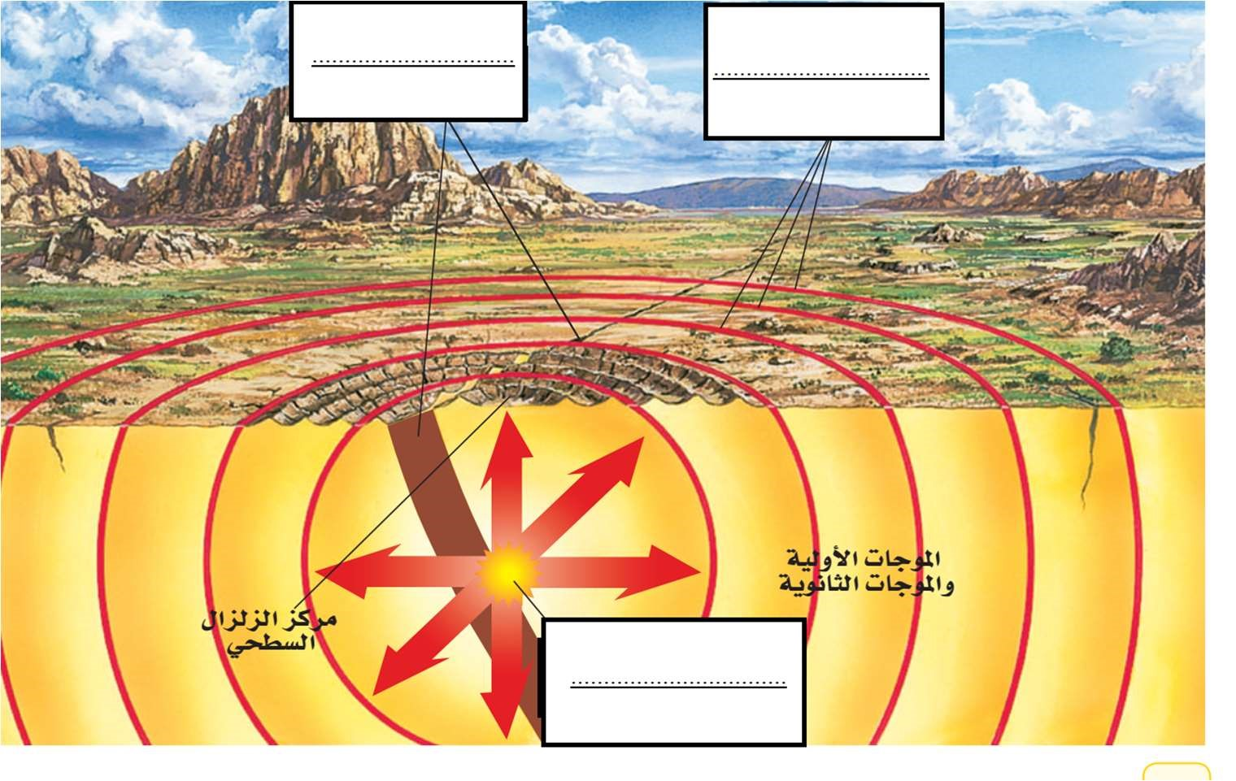
•

اكمل

الرسم

بيانات

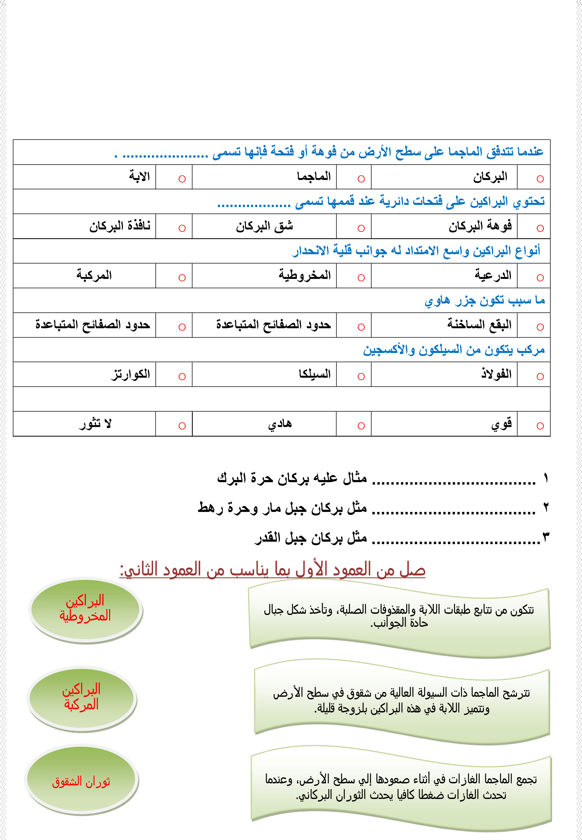
التاريخ / / :
اسم الطالب :
درس البراكين
• اختر الإجابة الصحيحة
▪ أنواع البراكين
درس: الصفائح الأرضية وعلاقتها بالزلزال والبراكين.

البراكين | صفائح قاري ة | القشرة الارضي ة | صفائح محيطي ة | الزلزال | الصفيحة | الغلاف المائ ع

❖ اختار الإجابة الصحيحة لتحصل على نظرية الصفائح
- - الغلاف الصخري المكون لقشرة الأرض وعلى السيتار منقسم إلى قطع تسمى ................. .
- - تتحرك القطع على طبقة لدينة من السيتار تسمى ....................... .
- - ينتج عن هذه الحركة .......................... .و ...................تتكون الجبال وتشكل المحيطات
- - تتكون الصفائح الأرضية من .................................والجزء العلوي من الستار
- - تنقسم الصفائح إل ى........................... و...................................... .
❖ أجب بعلامة( √) أو( x)
- - تكونت جزر هاواي بسبب البقع الساخن ة ( )
- - النشاط البركاني في المملكة العربية السعودية يرتكز في المنطقة الشمالية) (
- - يسمى حزام البراكين الذي يحيط بالمحيط الهادئ بالحزام الناري للمحيط الهادئ ( )

الصفائح

حدود

انواع
......................
......................
تقارب

مراجعة الفصل الثاني
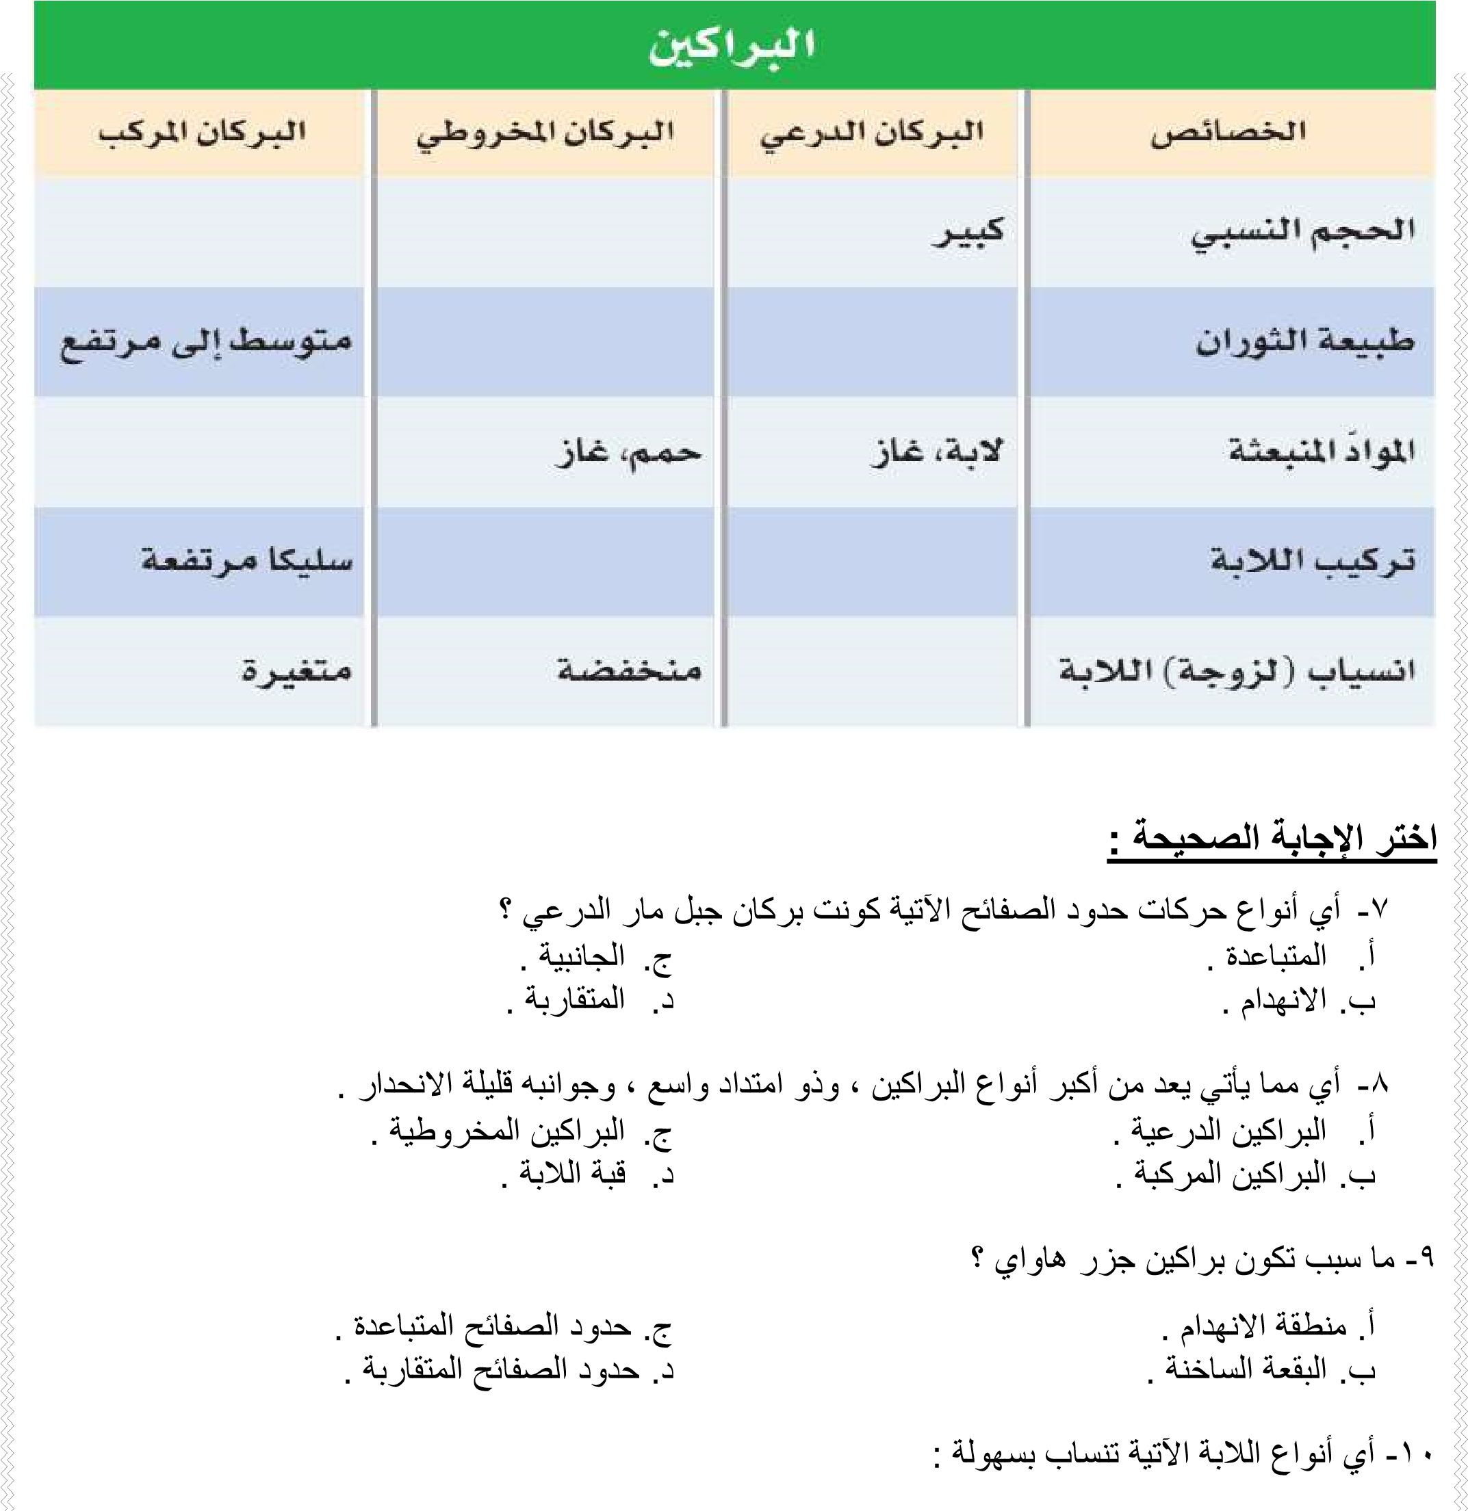
- الغنية بالسليكا . ج. المركبة .
- البازلتية . د. الناعمة .

تابع مراجعة الفصل الثاني
١١ - أي أنواع البراكين الآتية يتكون من تعاقب طفوح من اللابة والمقذوفات البركانية :
- الدرعية . ج. المخروطية .
- قبة اللابة . د. المركب ة .

١٢ - أي أنواع البراكين الآتية صغير الحجم وحوافه شديدة الانحدار :
- الدرعية . ج. المخروطية .
- قبة اللابة . د. المركب ة .

١٣ - أي الموجات الزلزالية الآتية ينتقل في الأرض بسرعة أكبر ؟
- الموجات الأولية . ج. الموجات السطحية .
- الموجات الثانوية . د. تسونامي .

١٤ - أي مما يأتي موجات مائية تكونت بفعل حدوث زلزال تحت المحيط ؟
- الموجات الأولية . ج. الموجات السطحية .
- الموجات الثانوية . د. تسونامي .

١٥ - نقطة على سطح الأرض تقع مباشرة فوق بؤرة الزلزال ، هذه النقطة تسمى :
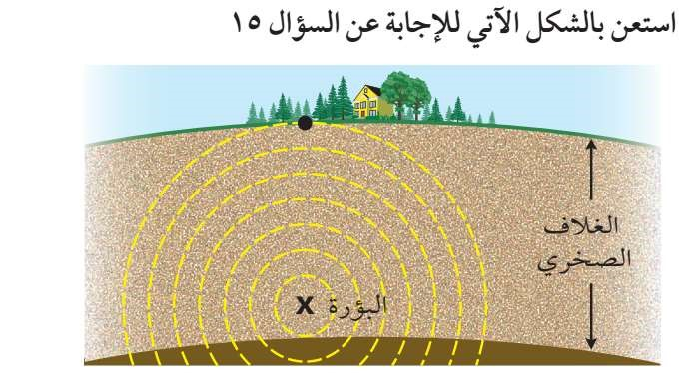
ج. الصدع . | أ. مركز الزلزال.
د. البؤرة . | ب. المركز السطحي .

درس: أنشطة في الخلي ة
التخم ر | الاتزان | عمليات الاي ض | النقل النشط | الانتشا ر | النقل السلب ي | الخاصية الأسموز ي

مستعين بالجدول أعلاه ما المصطلح العلمي المناسب لما يل ي
- تسمى عملية نقل المواد عبر الغشاء البلازمي دون الحاجة إلى الطاقة ............................ .
- تسمى عملية انتقال الجزيئات من الأماكن ذات التركيز المرتفع إلى الأماك ن ذات التركيز المنخف ض.............. .
- ..........................حركة جزيئات الماء عبر الغشاء البلازمي، من منطقة التركيز المرتفع إلى منطقة التركيز المنخفض .
- .................... .عملية نقل المواد عبر الغشاء البلازمي مع وجود الطاقة .
- ....................هي التفاعلا ت الكيميائية التي تحدث في الخلية .
- ....................يتم من خلالها الحصول على بعض الطاقة المختزنة في جزيئات السكر دون وجود الأكسجي ن.
- تساوي العدد النسبي للجزيئات في منطقت ين يسمى....................... .
• اختر الإجابة الصح ي حة بوضع علامة(√) فيما يل ي
خطأ | صح | العبارة
o | o | الانتشار المدعوم: أحـد أنواع النقل الســلبي يتم فيه إدخال بعض الجزيئات كبيرة الحجم بمســاعدة البروتينات الناقلة الموجودة في الغشاء البلازمي .
o | o | تحتــوي المنتجات على صبغة حمراء تسمى كلوروفيل، تقوم هي وبعــض الصبغات الأخرى خــلال عملية البناء الضوئي بامتصاص الطاقة الضوئية
o | o | تستهلك الطاقة الضوئية خلال البناء الضوئي لصنع السكر باعتباره الغذاء .
o | o | تسمى العملية التي يتم إدخال المواد عند إحاطتها بالغشاء البلازمي بالإخراج الخلوي .
o | o | التنفس الخلوي: عملية يحدث خلالها سلسلة من التفاعلات الكيميائية، تحلل فيهــا جزيئات الغذاء المعقدة إلى جزيئات أبســط، فتتحرر الطاقة المخزنة فيها.
o | o | يذبل الجزر عندما تكون كمية الماء التي تخرج من الخلية أق ل من التي تدخل إليها.
o | o | الكربوهيدرات أكثر المــواد قابلية للتحلل في الخلية .

درس: انقسام الخلية وتكاثرها
❖ أكمل العبارات التالية
- الانقسام ال ذي ينتج عنه خليتان متماثلتان....................... .
- اندماج خليتان جنسيتان ليكون فرد جديد............................ .
- الاطوار والأدوار المتتابعة التي تمر بها الخلية....................... .
- الخلية التناسلية المذكرة تسمى .............. أما الخلية التناسلية المؤنثة تسمى .................... .
- عملية اندماج الخلية التناسلية المذكرة مع الخلية التناسلية المؤنثة تسمى ..................... .
- الكائنات وحيدة الخلية حقيقية النواة تتكاثر ................. ........................ .
- الكائنات وحيدة الخلية غير حقيقية النواة تتكاثر ................................. .
- أنواع التكاثر.......... ...... و لا .....................
- سم أطوار الانقسام
. ............................ | . ............................ | . ............................ | . ............................ | . ............................
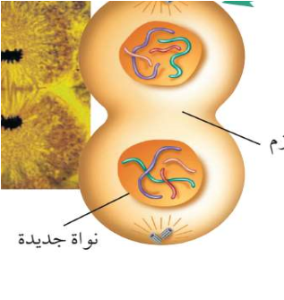 | 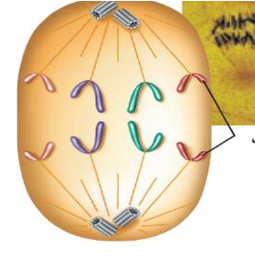 | 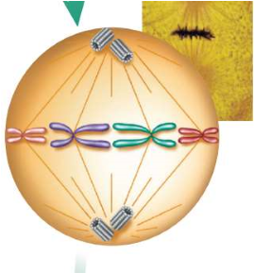 | 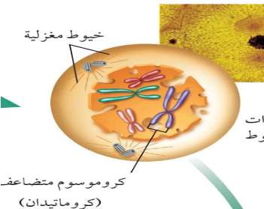 | 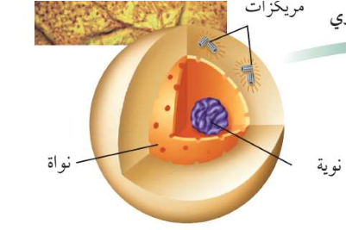
يبدأ السيتوبلازم في  الانفصال في النهاية . | انفصال الكروماتيدات | تصطف أزواج الكروماتيدات في منتصف الخلية. | تظهر أزواج الكروماتيدات بوضوح، وتبـدأ الخيوط المغزلية بالتشكل . | خلال هذا الطور تتضاعف  الكروموسومات في النواة وتكون النوية واضحة في النواة .
- أكمل جدول المقارنة التالي
الانقسام المنصف | الانقسام المتساوي
 |  | يحدث في
 |  | عدد الكروموسومات في الخلايا الناتجة
 |  | عدد الخلايا الناتجة عن ه
 |  | الهدف منه
- ماهي اشكال التكاثر اللاجنسي في:
١-البطاطس.................................. ٢-الهيدرا ...................................
٣-الفراولة .................................... ٤- نجم البحر........................ .......

الفصل : | الصف الثالث متوس ط | التاريخ / / :
الفصل الدراسي الأو ل |  | اسم الطالب :

درس مادة الوراثة DNA
التخمر | النوا ة | DNA | وجي ي ة | الني | ن | ا | لزو ي | ا | الطفرة

السؤال الأو ل- اكمل الفراغ بما تراه مناسب :
- ................. مركب كيميا ي س ا مض النووي المنقوص الأك ن .
- ش ل DNA شبه السلم........................ .
- عند تكون DNA جديد فأنه سوف يحمل نفس ترت ب القواعد ...................................... DNA الأص
- س ا زء من DNA ا مول ع الكروموسوم والمسؤول عن تص يع بروت ن................................. .
- وضيفة RNA نقل شفرت تص يع ال وت نات من ......................... ا الر ايبوسوما ت
- ............................... أي غ دائم سلسل ة DNA .
- من العوامل المس ب دوث الطفرات: الاشعة السي ية و................................ و عض المواد الكيميائية

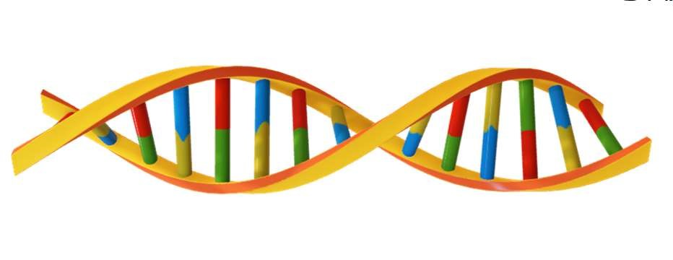
السؤال الثا ي: أكم ل سلسلة القواعد الني وجي ية لـ DNA

A G T A A C
....... ...... ..... ....... ....... .......
السؤال الثالث : ما أنواع ا مض النووي RNA ؟
. ..................................................-٣............................,...........................-٢ ...................................................-١
السؤال الرا ع: أكمل ا دول التا
RNA |  | DNA
 |  |  |  | عدد السلاس ل
 |  |  |  | نوع السك ر
- ٣  -٤ | -١  -٢ | -٣  -٤ | -١  -٢ | القواعد الني وجي ي ة
 |  |  |  | م ان وجوده ا لي ة

المعلم: بندر المشراف ي

الفصل : | الصف الثالث متوس ط | التاريخ : / /
الفصل الدراسي الأو ل |  | اسم الطالب :

درس علم الوراثة
السؤال الأول : ضع رقم المصط العل امام ما يناسب ه لما ي :
التعر ف |  |  | المصط
انتقال الصفات الوراثية من الآباء إ الأبناء |  |  | ن | .١
أزواج ا ينات المسؤولة عن نقل الصفات الوراثية |  |  | الوراثة | .٢
دراسة كيفية انتقال الصفات الوراثية من الآباء إ الأبناء |  |  | علم الوراثة | .٣
صفة نتجت من تلا جي ي ن يحملان صفت ن متضادين |  |  | ا ن المتن | .٤
مؤسس علم الوراث ة |  |  | الصفة السائد ة | .٥
العامل المسئول عن عدم ظ ور صفة وراثية أو اختفا ا . |  |  | الصفة المتنحية | .٦
الصفة ال تظ ر ل الأجيال عند ال اوج ا تلط |  |  | ا ن السائ د | .٧
الصفة ال لا تظ ر ل الأجيال عند ال اوج ا تلط |  |  | ا ينات المتقابل ة | .٨
العامل الذي ساعد ع ظ ور صفة وراثية بصفة مستمرة. |  |  | مند ل | .٩

السؤال الثا ي
 | Y | Y
y
y
أ- نبات البازلاء اللون الأصفر للبذور ( YY )سائد ع اللون الأخضر (yy )باستخدام مر ع بان ت و احتمال ظ ور نباتات بذور ا صفراء عند تلقيح النبات ن ؟

ب - تزاوج فرد يحمل صفة غ متماثلة ا ينات ( Dd ) مع فرد يحمل الصفة المنتحة( dd) . استخدم مر ع بان ت ما الطرز ا ي ية والش لية لأبناء ذا ال اوج ؟

المعلم: بندر المشراف ي

